需求文档说明书

**修订记录**

|  |  |  |  |  |
| --- | --- | --- | --- | --- |
| **版本号** | **日期** | **版本说明** | **提需求作者** | **备注** |
| V1.0 | 2018/4/20 | 全部 | xx |  |
|  |  |  |  |  |
|  |  |  |  |  |
|  |  |  |  |  |
|  |  |  |  |  |

目录

1 业务分析 4

1.1 业务背景 4

1.2 系统目标 4

1.3 影响范围 4

2 详细功能说明 4

2.1 需求功能列表 4

2.2 需求功能详情 4

2.2.1查询检索 5

2.2.2货基收益统计列表 5

2.3 非功能需求 6

# 业务分析

## 业务背景

因现在货币基金（以下简称“货基”）产品较多，每日更新完货基后，只能逐一查看每一个项目的更新后总份额，不能查看到单个项目在某日更新的收益的总和。造成业务核对时比较麻烦。

## 系统目标

1.2.1后台可以针对某日查看到总的更新总收益，在满足金融部目标的同时，需要考虑未来收益查询的其他需求。

1.2.2后台扩增最终实现目标——所有组合的收益查询：1）单日单个货基的收益；

2）单日所有货基的更新收益总和；

3）某时间段内单个货基的收益总和；

4）某时间段内所有货基的收益总和。

## 影响范围

资管后台

# 详细功能说明

## 需求功能列表

|  |  |  |  |
| --- | --- | --- | --- |
| 一级模块 | 二级模块 | 三级模块 | 规则说明 |
| 资产管理与匹配 | 统计分析 | 新增“货基收益统计” | 可按不同维度查询货基的收益 |

## 需求功能详情

【模块描述】

货基收益统计：该模块是用来查询货基的收益。可按基金的名称，时间来组合查询，如下图所示：

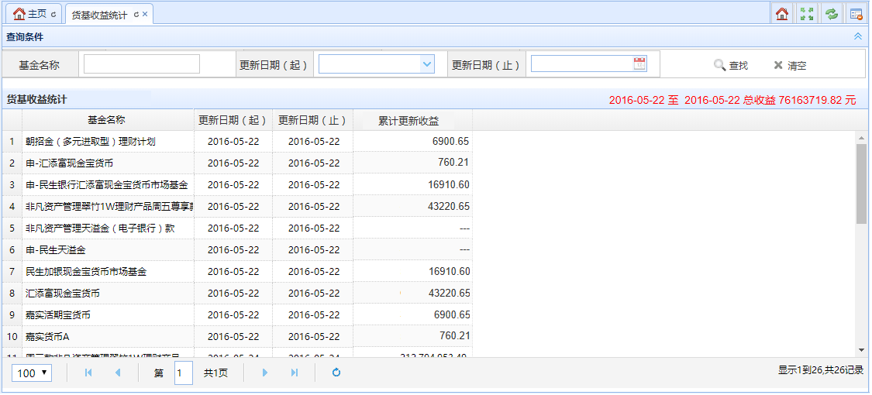

图1

### 2.2.1查询检索

|  |  |  |  |
| --- | --- | --- | --- |
| **字段名称** | **默认值** | **限制条件** | **备注** |
| 基金名称 | 空 | 不支持模糊搜索（即模糊统计基金） | “空”：查询的结果显示全部项目 |
| 更新日期（起） | 默认T-1（T为当前日期） | 日期范围：历史日期~未来日期 | 更新日期：指真实货币基金收益更新的日期，非平台操作的更新日期。 |
| 更新日期（止） | 默认T-1（T为当前日期） | 更新日期（止）≥更新日期（起） | 更新日期：指真实货币基金收益更新的日期，非平台操作的更新日期。 |

### 2.2.2货基收益统计列表

查询结果列表显示“基金名称、更新日期（起）、更新日期（止）、累计更新收益”4个字段。同时右上角显示查询列表页面累计更新收益的总和。

所有组合的收益查询：

1. 默认情况下（即基金名称为“空”，更新日期起止时间为“T-1”），列表显示所有货币基金T-1天对应的更新收益。例如今天是2016-05-23，该列表默认显示如上面的图1：如果该项目5月23日没有更新收益，“累计更新收益”一栏显示“--”，对应右上角显示“2016-05-23至2016-05-23总收益XXXXX（总收益=“累计更新收益”一栏所有数据之和）”
2. 自定义查询根据选择的筛选条件显示数据：
3. 货基名称为空（即全部），更新日期起止时间不为同一天，列表统计所有货基对应的累计更新收益的统计是从更新日期（起）00：00到更新日期（止）24：00，例如选择的“更新日期（起）”为2018-04-01，“更新日期（止）”为2018-04-19，“累计更新收益”统计的是2018-04-01 00：00至2018-04-19 24：00的收益。同时右上角显示“2018-04-01至2018-04-19总收益XXXX（总收益=“累计更新收益”一栏所有数据之和）”
4. 货基名称输入了单个名称，更新日期起止时间为特定的某一天，列表结果只显示该货基特定日的累计更新收益，同时对应右上角显示总收益。
5. 货基名称输入了单个名称，更新日期起止时间不为同一天，列表结果只显示该货基更新日期时间段上的更累更新收益，同时对应右上角显示总收益。

## 非功能需求

查询结果不得超过10s